1 Найти программу с данным значком и запустить
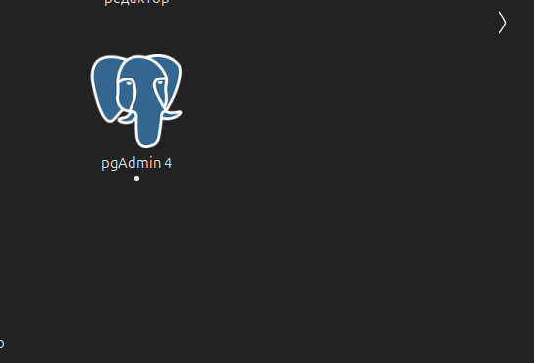
2 Ввести пароль на английской расскладке клавиатуре русскими Админ
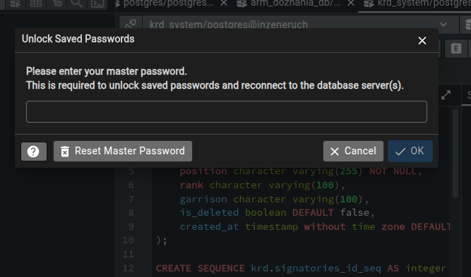
3 Здесь выберите ваш сервер я не помню какой либо arm либо общий
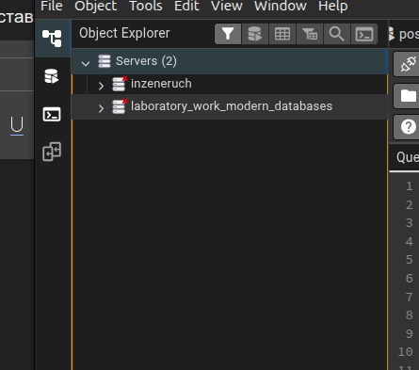
4 введите опять пароль на английской расскладке русским Админ
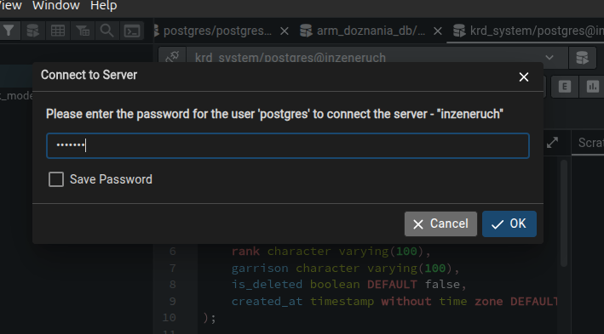
5 Выберите базу данных которая подписана krd_system и нажатием правой кнопки мыши появляется кнопка drop удалите базу данных
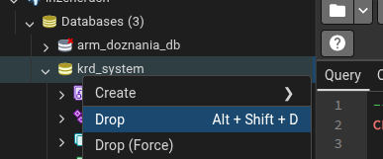
6 нажимаете на database и create там нажимаете на database
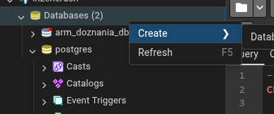
7 после создания базы данных нажимаем на нее и находим restore
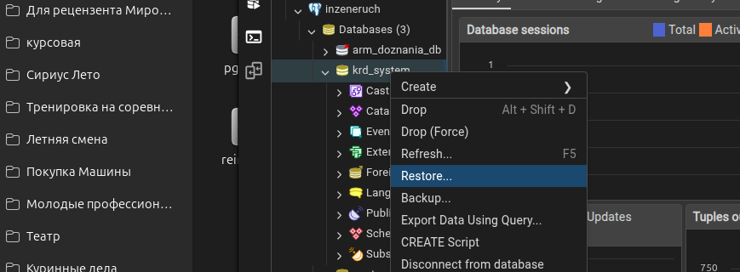
8 здесь нажимаем значок папки в строке Filename и выбираем файл в той папке что он лежит фал dump базы данных который я скинул krd_full_backup.dump выбираем role name – arm_user и нажимаем Restore
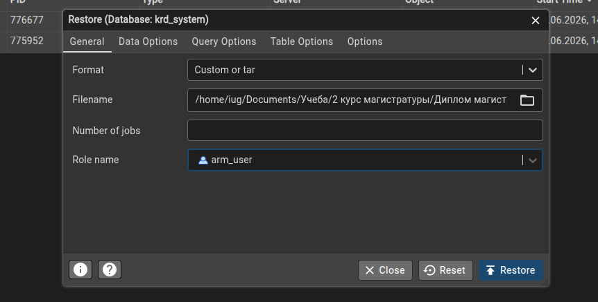
9 запуститься процесс восстановления нужно дождаться окончания
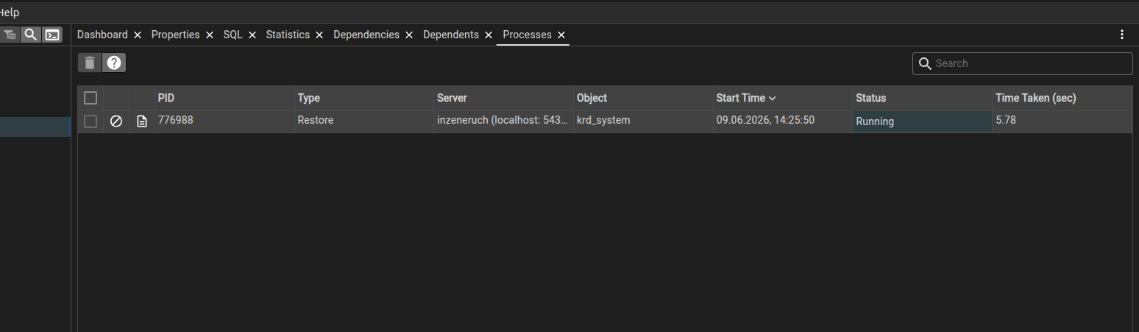
10 потом берем файл программы который я скинул и открываем через него программу и в настройке подключение в строке пароль пишем ArmUserSecurePass2026!

